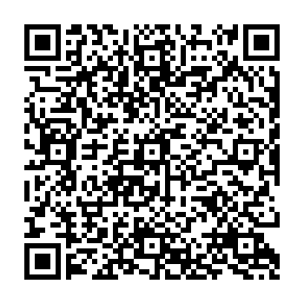
DŮM DĚTÍ A MLÁDEŽE, NYMBURK, 2. května 968
2. května 968, 288 02 Nymburk
Tel: 325 514 671, E-mail: ddm@ddm-nymburk.cz, http://www.ddm-nymburk.cz
příspěvková organizace

Provozní řád, návštěvní řád
platný pro školní rok 2016/2017

- Dům dětí a mládeže, Nymburk, 2. května 968 je právní subjekt, příspěvková organizace, jejímž zřizovatelem je Středočeský kraj. Uskutečňuje zájmové vzdělávání jako středisko volného času – dům dětí a mládeže.
- Přístup do objektu a pobyt v něm je povolen interním a externím pracovníkům DDM, členům zájmového vzdělávání a dalším osobám, které se ohlásí.
- Dozor nad účastníky zájmového vzdělávání zajišťuje vedoucí ZÚ nebo akce v prostorách k tomu určených. Mimo rozpis ZÚ je možný pobyt v odpoledním klubu Po – Čt 12,30 – 16,30 hod.,Pá- 12,30- 15,00 hod. Mimo určený prostor a čas za děti zodpovídají zákonní zástupci.
- V budově DDM každý udržuje čistotu.
- V budově DDM a okolí platí přísný zákaz kouření.
- Provozní doba: Po 9,00 – 18,00 hod.
Út 9,00 – 18,30 hod.
St 9,00 – 18,00 hod.
Čt 9,00 – 18,30 hod.
Pá 9,00 – 15,30 hod.
Po celou dobu je přítomen pracovník DDM pověřený dozorem.
- Úřední hodiny Po – Čt 9,00 – 15,00 hod.
- Pokladní hodiny Po 14.00 -18.00 hod Út 14.30 – 18.30 hod.
- Povinnosti pracovníka vykonávajícího dozor:
- má přehled o veškeré činnosti v objektu
- doprovází návštěvy po budově
- zastupuje ředitelku DDM mimo její pracovní dobu v záležitostech týkajících se provozu budovy
- dbá na včasné zahájení výuky ZÚ
- před odchodem kontroluje uzavření oken v budově, zamknutí dveří a uložení klíčů na určeném místě, zhasnutá světla, vypnutí el. spotřebičů /mimo chladničky/,uzavření vodovodních kohoutků…
- zapne signalizační zařízení a uzamkne budovu DDM
- Každý účastník odpoledního klubu je povinen zapsat příchod a odchod do docházkového sešitu.
- Účastníci zájmového vzdělávání a návštěvníci jsou povinni dodržovat bezpečnostní a požární předpisy, neohrožovat zdraví své ani zdraví ostatních, nepoškozovat inventář a jiný majetek.
- Účastník, popř. návštěvník, který nedodrží ustanovení Vnitřního řádu DDM Nymburk, Provozního a návštěvního řádu, či jedná v rozporu s dobrými mravy, bude vykázán mimo objekt DDM.
- Důležitá telefonní čísla: hasiči, policie, záchranná služba 112.

V Nymburce 1. 9. 2016 Bc. Dana Kuchařová
ředitelka DDM Nymburk

